Digitalkampprotokol i MVP
Efter Pre-Game skærmen kommer du til den faktiske protokol, hvor hændelser fra kampen skal registreres. Har du glemt spillere eller trænere, skal du tilbage til Pre-Game skærmen for at rette det ved at trykke her:
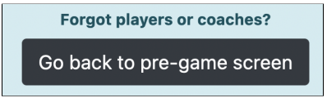
Ellers vil du på skærmen kunne se om der er nogle ting du mangler inden kampen kan gå i gang
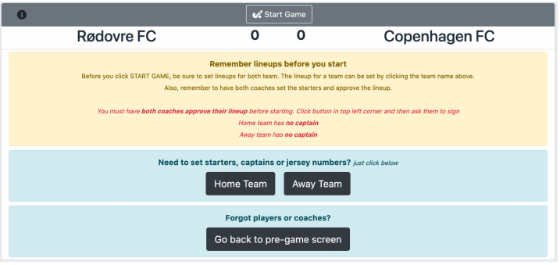
Har du udfyldt alt i Pre-Game billedet korrekt, vil der kun stå:
Er alt ikke udfyldt, kan der være flere ting der skal løses, som i eksempel ovenfor.
Bemærk du kan ikke starte kampen før:
● Begge hold har en captain.
● Alle spillere har et spillernummer
● Begge head coaches har godkendt protokollen
I nogle rækker, så som de lavere børnerækker vil nogle ting ikke være nødvendige, så som captain.
Fix hvis hold mangler captain eller spillernumre
Tryk på holdets navn eller en af disse to knapper:
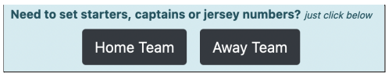
For at sætte captain, så tryk på navnet for den spiller der skal være captain og derefter:
For at rette spiller nummer, så tryk på navnet på spilleren og derefter:
Få trænerne til at godkende holdopstilling
Vis altid trænerne holdopstillingen, og bed dem underskrive. Du kan få deres underskrift ved at klikke øverst i venstre hjørne og så en af disse to knapper:
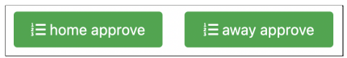

Bed dem underskrive og tryk APPROVE.
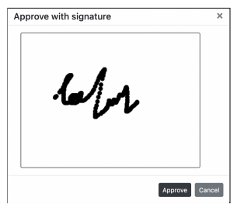
Når begge hold har underskrevet og det ser ud som vist nedenfor, kan du starte kampen ved klik på START GAME. God kamp!
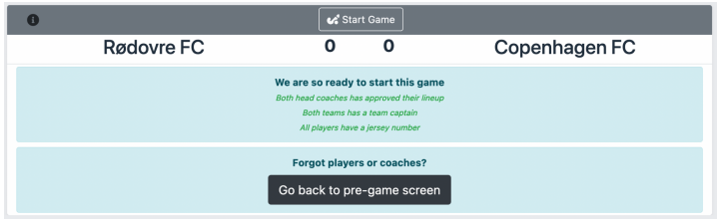

Den elektroniske kampprotokol
Øverst finder vi menulinjen. Her kan man klikke ind på Kampinformation, se tiden og periode.
Tiden opdateres ved at klikke på ”00:01” og så kan man opdatere tiden. Tiden opdateres også ved notering af hændelser.
Perioden opdateres ved at klikke på ”01”.
Ved at klikke på ”i” i venstre hjørne kommer man til nedenstående menu:
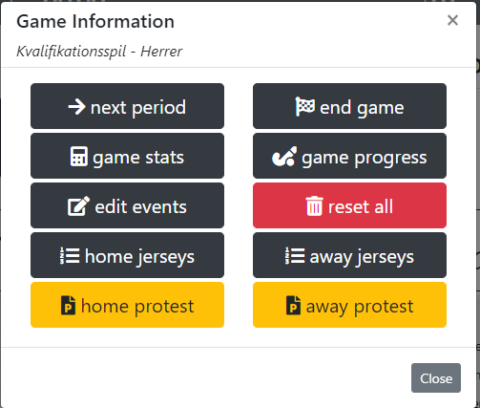
Hvor man har mulighed for at Gå til næste periode, afslutte kampen, se statistikker, begivenheder, rette i begivenheder, genstarte kampen, se hjemme/udehold og nedlægge protest.

Under menulinjen finder vi måltavlen med navn på holdene og stillingen:

Under måltavlen har man mulighed for at registrere mål, selvmål og straffe-slag scoret/brændt. Derudover registrering af udvisninger og timeout.
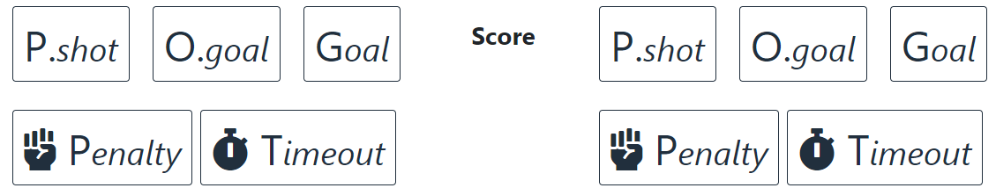
P.shot = Straffeslag. Herefter noteres, tid for straffeslaget og hvem der tog det. Herefter om der var mål eller redning/afbrænder.
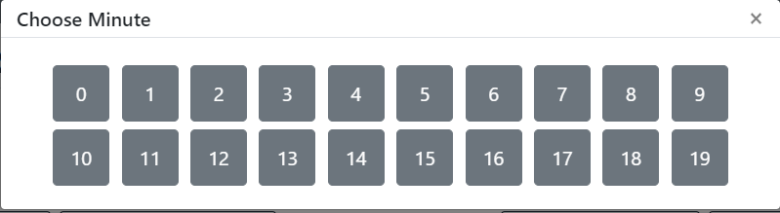
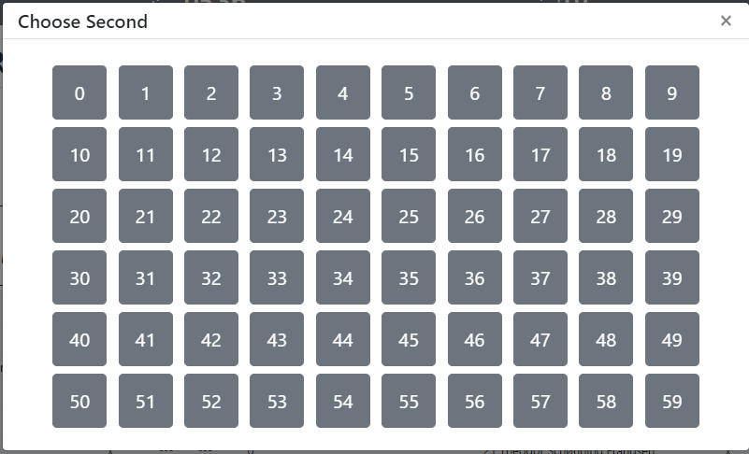
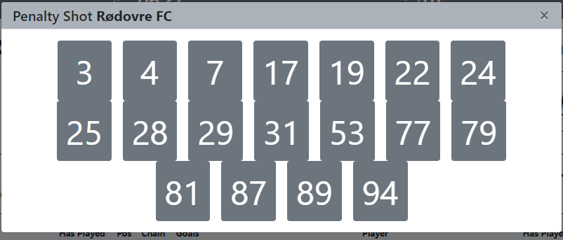
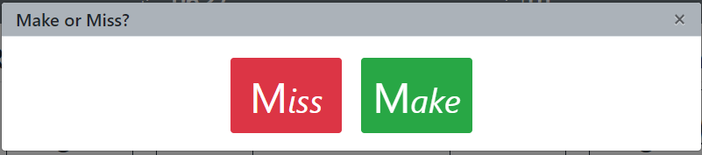
O.goal = selvmål. Tiden og selvmålet noteres som ovenfor.

Goal = mål. Tid og mål noteres som på forrige side.
Herefter kan man notere assist hvis det er aktuelt.
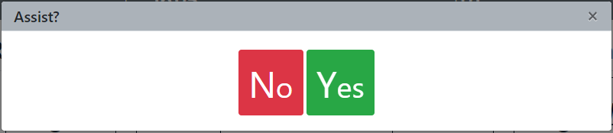
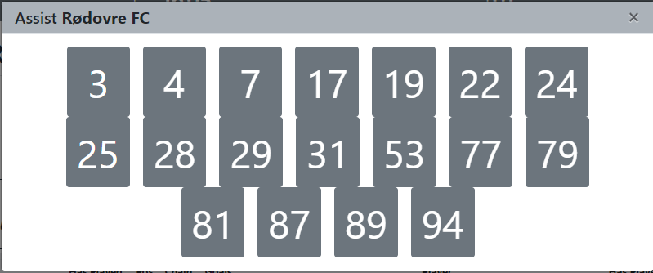
Penalty= udvisning. Noteres med tid som på forrige side. Herefter hvem der har fået udvisningen og til sidst noteres udvisningskoden/typen:
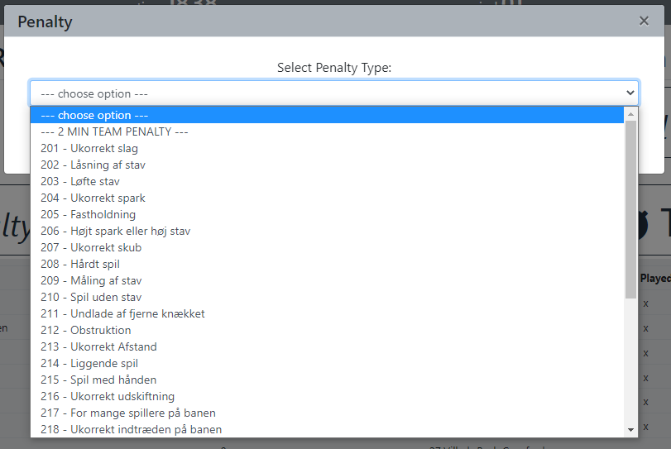
Derefter trykkes på SAVE.
Timeout= timeout. Noteres med tid som på forrige side. Bekræft med Yes.

Kampens hændelser og rettelse af dem
Ved at trykke på ”i” i menulinjen og herefter Game progress får man en menu frem med hændelser på kampen:
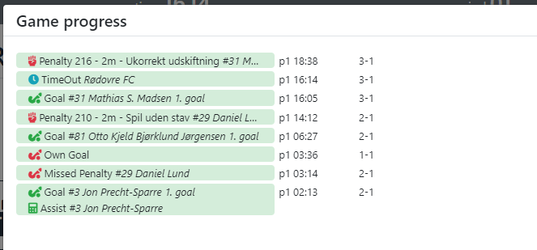
Hvis der er fejl i overstående Gameprogress kan man ændre i det ved at gå ind på ”i” i menulinjen og vælge Edit events. Herefter kan man trykke på den registrering der er forkert og enten rette det eller slette.
Bemærk at tiden pt er sat op forkert, så den tæller ned. Fx nedenstående vi blive registreret i tiden P1-17:47.
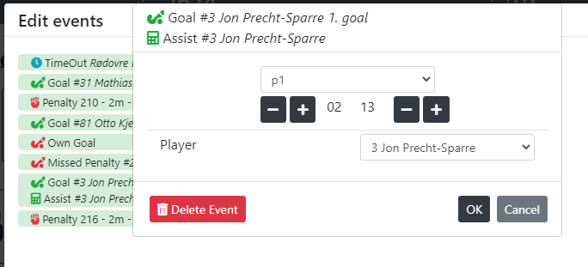
Under registreringsdelen finder vi holdkortet. Her kan man se spillerne, om de har spillet, position (kun for målmænd), kæde og hvor mange mål de har scoret.
Klik på en spillers navn for at markere om de har spillet eller ej.
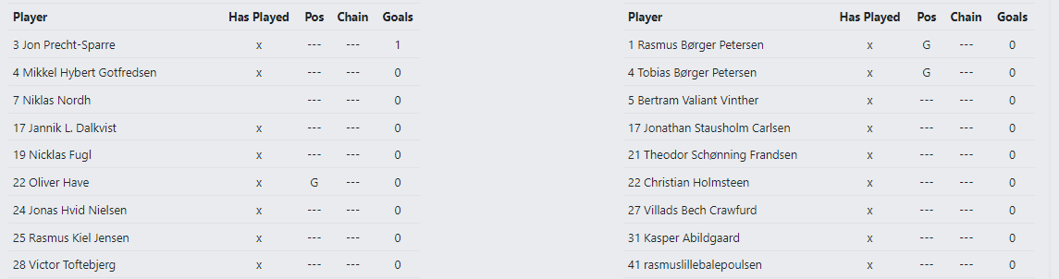
Afslutning af kampen
I menulinjen trykkes på ”i” og herefter end game. Bekræft med OK.
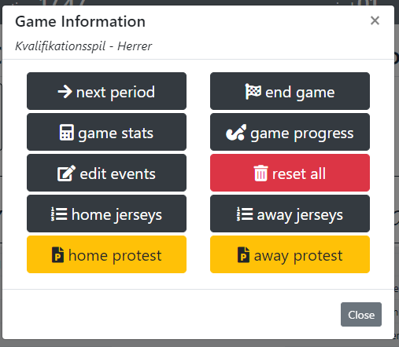
Kampen er nu slut og skal godkendes af dommerne.
Tryk igen på ”i” og vælg game progress. Her gennemgår dommerne kampens hændelser.
Hvis alt er OK, så trykkes på approve game og dommerne skriver under på kampen med deres dommernummer:
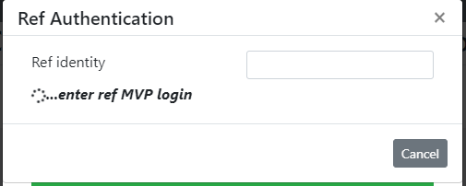
Når man får overstående besked, så kan protokollen lukkes ned.

